С. С. ПРОКОФЬЕВ
ХОРЫ «СТЕПЬ ТАТАРСКАЯ», «ЛЕБЕДЬ», «ВЕЛИЧАНИЕ»
из музыки к кинофильму
«ИВАН ГРОЗНЫЙ»

Мировая слава и богатейшее творческое наследие ставят Сергея Сергеевича Прокофь-ева в ряды крупнейших композиторов ХХ века.
Для стиля музыки Прокофьева характерны острота ритма и мелодии, гармонические сочетания, порой поражающие своей неожиданностью, ясность и простота формы. Прокофьев часто пользуется самыми простыми выразительными средствами и образами. В произведениях, созданных им после возвращения из эмиграции, проявляется всё большая сдержанность, исчезает обострённость, до этого особенно характерная для композитора. Художник-новатор огромного дарования, Прокофьев обогатил русское и мировое музыкаль-ное искусство выдающимися произведениями, проникнутыми глубокой человечностью, остротой образных характеристик и оригинальностью музыкальных средств выражения. Прокофьев первым стал применять прием намеренного искажения записи для достижения нужных эффектов.

- «Степь татарская»
По жанру «Степь татарская» – вокализ. Форма – период, состоящий из двух предложений. Тональность C-dur. Размер простой – ³/₄. Метр трехдольный. Темп Andante sostenuto (не спеша, сдержанно), = 52-54.
Хор смешанный (сопрано, альты I-II, тенора I-II, баритоны I-II, басы), многочисленные divisi образуют восьмиголосную аккордовую фактуру.
Диапазоны голосов:

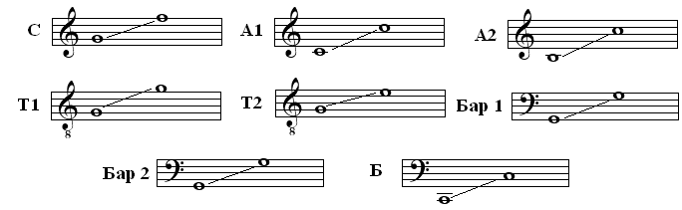

Исполнительскую трудность представляет исполнение произведения на одном цепном дыхании. Дирижерская трудность заключается в плавной дирижерской линии и поддержке единого развития музыкальной ткани.
Тема вокализа «Степь татарская» была использована Прокофьевым в опере «Война и мир». Существует также обработка этой темы для детского хора.

- «Лебедь»
Жанр произведения – обрядовая игровая песня. Характер мягкий, плавный. Сопро-вождение составляет гармоническую основу фактуры произведения.
Форма – простая двухчастная безрепризная со вступлением и заключением. Тональность A-dur. Размер простой – ²/₄. Метр двудольный. Темп – [?!] = 120-126. Динамика разнообразна: от p до f.
Хор однородный, женский или детский (сопрано, альты). Несколько раз встречается divisi у сопрано. Часто партия сопрано поет в высокой тесситуре.
Диапазоны голосов:

Исполнительские трудности представляют пение в высокой тесситуре на протяжении нескольких тактов для сопрано и смена вокальных штрихов для всего хора. Для дирижера трудность представляют частые резкие смены характера жеста, а также прихотливая «неквадратная» метрическая пульсация.

- «Величание»
Жанру хора – величальная песня. По содержанию это величание царя Ивана IV Грозного по случаю его женитьбы. Сопровождение имитирует звон колоколов на протяжении всего произведения и составляет его фактурную основу.
Форма куплетная. Тональность Es-dur. Размер сложный – ⁴/₄. Метр двудольный. Темп не указан. Агогика не меняется на протяжении всего произведения, за исключением указания poco rit. в последнем такте. Часто встречаются акценты, имитирующие звон колоколов.
Хор неполный смешанный (сопрано и тенора). Состав необычен: взяты только высокие голоса, что дает подчеркнуто полетное звучание, эффект колокольности, обертоновости. В последнем проведении припева у сопрано встречается дивизи.
Диапазоны голосов:

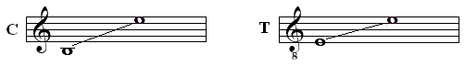

Для хора трудность представляет исполнение в нужном характере, а дирижеру необходимо передать этот характер.

